ACTA DE EVIDENCIA DE PRUEBAS DE FRONTEND (UI / UX)
Sistema: Cliente Web – Gestor de Proyectos (Ejercicio5Cliente)

1. Información General de la Evaluación
Proyecto / Aplicación | Cliente Web Gestor de Proyectos (Ejercicio5Cliente)
Tipo de Pruebas | Pruebas Funcionales de Frontend / Interfaz de Usuario (UI/UX)
Arquitectura / Stack | Spring Boot · Thymeleaf · Bootstrap 5 · jQuery · CSS3
Navegadores Evaluados | Google Chrome / Microsoft Edge / Mozilla Firefox
Resoluciones de Pantalla | Desktop (1920x1080) / Vista Adaptable (Tablet y Mobile)
Sprint / Iteración | Unidad 2 – Ejercicio 5
Responsable de Pruebas | Brandon Gustavo Mendoza Amaro
Fecha de Evaluación | Octubre 2026

2. Resumen Ejecutivo (Métricas de Calidad de Frontend)
Métrica de Calidad | Valor Obtenido
Total de Escenarios Evaluados | 20
Escenarios Exitosos (Passed) | 17
Escenarios con Observaciones / Errores | 3
Porcentaje de Conformidad UI/UX | 85%
Estado de la Integración con Backend (API) | Conectado (localhost:8081)
Resultado General de la Evaluación | ✅ Casi Aprobado.

3. Matriz de Casos de Prueba de Frontend
Se ejecutaron los 20 escenarios de la interfaz del cliente web y se identificó, para cada uno, el endpoint del backend con el que se comunica; cuando el escenario no consume ningún servicio (vistas estáticas o de diseño) se indica "No tiene". En la sección 3.1 se resumen los cinco flujos base de la práctica y en la sección 3.2 se presenta la matriz completa.

3.1 Casos de integración (flujos base)
ID | Flujo | Acción | Endpoint | Resultado esperado | Caso UI / Estado
INT-01 | Consulta | Cargar el dashboard de proyectos (/inicio) | POST /buscarProyectos | Los datos se reciben y se muestran correctamente en tarjetas | UI-09 ✅ Pasa
INT-02 | Registro | Crear un proyecto desde el modal con datos válidos | POST /addProyecto | El registro se crea y la interfaz confirma la operación | UI-10 ✅ Pasa
INT-03 | Actualización | Editar un proyecto desde el modal con datos precargados | POST /updateProyecto | La información se actualiza correctamente | UI-11 ✅ Pasa
INT-04 | Eliminación | Eliminar un proyecto confirmando la advertencia | DELETE /deleteProyecto | El registro se elimina y la vista se actualiza | UI-12 ✅ Pasa
INT-05 | Error controlado | Iniciar sesión con credenciales incorrectas o vacías | POST /getUsuarioLogin | La interfaz controla y muestra adecuadamente el error | UI-05 ✅ Pasa

3.2 Matriz completa de casos de prueba de frontend con su endpoint
ID | Vista / Módulo | Escenario de interfaz evaluado | Resultado visual esperado | Endpoint relacionado | Estado
UI-01 | Portada / Bienvenida | Visualización de página principal (home.html), banners, logotipo y accesos directos | Página cargada sin errores visuales ni enlaces rotos | No tiene (vista estática) | ✅ Pasa
UI-02 | Manual de Usuario | Acceso a la vista de manual (/manual), reproducción de video o visualización de guía | Contenido multimedia o guía legible y controles funcionales | No tiene (vista estática) | ✅ Pasa
UI-03 | Tutorial de la Plataforma | Acceso a la sección de tutorial (/tutorial), carga de componentes interactivos | Instrucciones y recursos visuales desplegados correctamente | No tiene (vista estática) | ✅ Pasa
UI-04 | Inicio de Sesión (Login) | Despliegue del formulario de login (/login) con campos correo, contraseña y botón | Elementos alineados, estilos responsivos y campos interactivos | No tiene (solo despliega el formulario) | ✅ Pasa
UI-05 | Login: Validación de Errores | Intento de inicio de sesión con credenciales incorrectas o vacías | Notificación de alerta en pantalla indicando datos inválidos | POST /getUsuarioLogin | ✅ Pasa
UI-06 | Login: Autenticación Exitosa | Ingreso con credenciales válidas y redirección automática al dashboard (/inicio) | Autenticación correcta y redirección fluida a la vista de inicio | POST /getUsuarioLogin | ✅ Pasa
UI-07 | Registro de Usuario | Despliegue del formulario de registro (/register) con nombre, correo, rol y avatar/color | Formulario completo, selector de color interactivo y validaciones | No tiene (al desplegar; el envío usa POST /addUsuario, ver UI-08) | ❌ Falla: Campos faltantes
UI-08 | Confirmación de Registro | Envío exitoso del formulario de registro y redirección al login | Usuario registrado en base de datos y retorno exitoso al login | POST /addUsuario | ✅ Pasa
UI-09 | Dashboard de Proyectos | Visualización de la cuadrícula o tarjetas de proyectos registrados (/inicio) | Renderizado de tarjetas con nombre, descripción, estado y fondo | POST /buscarProyectos | ✅ Pasa
UI-10 | Crear Nuevo Proyecto | Apertura del modal para crear proyecto, llenado de datos y confirmación | El nuevo proyecto aparece en la lista sin necesidad de reinicio | POST /addProyecto | ✅ Pasa
UI-11 | Editar Proyecto | Apertura del modal de edición con los datos precargados del proyecto seleccionado | Datos actualizados reflejados de inmediato en la tarjeta | POST /updateProyecto | ✅ Pasa
UI-12 | Eliminar Proyecto | Activación del botón eliminar proyecto, confirmación de advertencia y remoción | Proyecto eliminado y la cuadrícula se actualiza automáticamente | DELETE /deleteProyecto | ✅ Pasa
UI-13 | Tablero del Proyecto | Acceso al tablero de proyecto (/proyecto?id=...) con columnas de estado de tareas | Cabecera del proyecto visible y columnas organizadas por estado | POST /getTarea | ✅ Pasa
UI-14 | Crear Nueva Tarea | Modal para crear tarea con título, descripción, fecha de vencimiento y usuario asignado | Tarea registrada exitosamente asociada al proyecto actual | POST /addTareas  POST /addAsignacion (al asignar integrante) | ✅ Pasa
UI-15 | Distribución de Tareas | Visualización de tarjetas de tareas en sus respectivas columnas (Por hacer, En proceso, Terminado) | Colores e insignias de estado (success, warning, danger) correctos | POST /getTarea | ✅ Pasa
UI-16 | Actualizar Tarea | Edición de información de la tarea o cambio de estado / columna | Cambio guardado y reflejado visualmente en el tablero | POST /updateTareas  POST /updateAsignacion (al reasignar integrante) | ❌ Falla: Faltan campos
UI-17 | Eliminar Tarea | Ejecución de la acción de eliminar tarea en el tablero | Tarjeta de tarea removida correctamente del proyecto | DELETE /deleteTareas | ✅ Pasa
UI-18 | Ver Comentarios de Tarea | Apertura del panel o modal de comentarios correspondiente a una tarea específica | Listado cronológico de comentarios previos del equipo | POST /getComentario | ✅ Pasa
UI-19 | Agregar Nuevo Comentario | Escritura y envío de un nuevo comentario en la tarea | Comentario añadido al historial con fecha y autor en tiempo real | POST /addComentario | ✅ Pasa
UI-20 | Diseño Adaptable (Responsive) | Comprobación de la interfaz en resolución móvil / tablet o ventana reducida | Menú hamburguesa colapsable, tarjetas adaptadas sin desborde | No tiene (diseño visual) | ✅ Pasa

4. Evidencia Visual – Capturas de Pantalla de la Interfaz

4.1 Evidencia visual de los flujos ejecutados
Capturas de la interfaz de cada caso, identificadas con su ID. Se indica el endpoint con el que se relaciona cada flujo.

Módulo: Portada, Bienvenida y Soporte
[UI-01] Página de Inicio / Landing (home.html)
Objetivo: Captura de la vista principal con cabecera, banners descriptivos y botones de acción.
Endpoint relacionado: No tiene
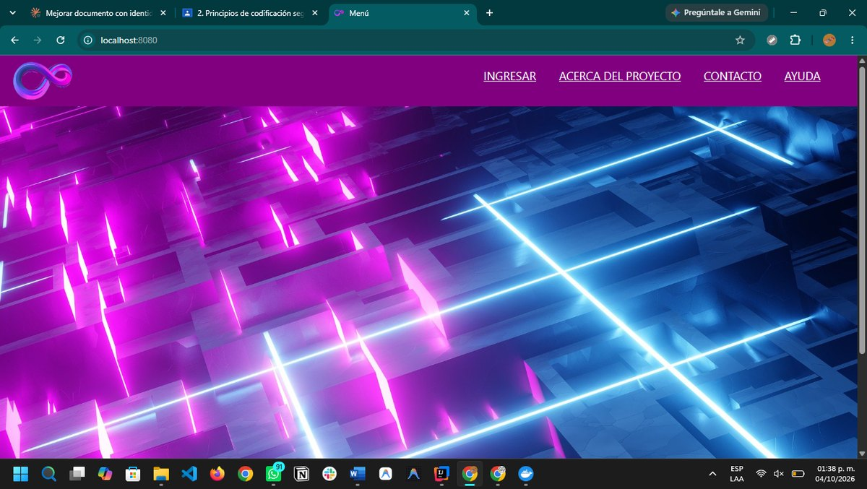
Figura UI-01.
[UI-02] Manual de Usuario (manual.html)
Objetivo: Captura de la vista del manual de usuario con guía de uso o reproductor multimedia.
Endpoint relacionado: No tiene
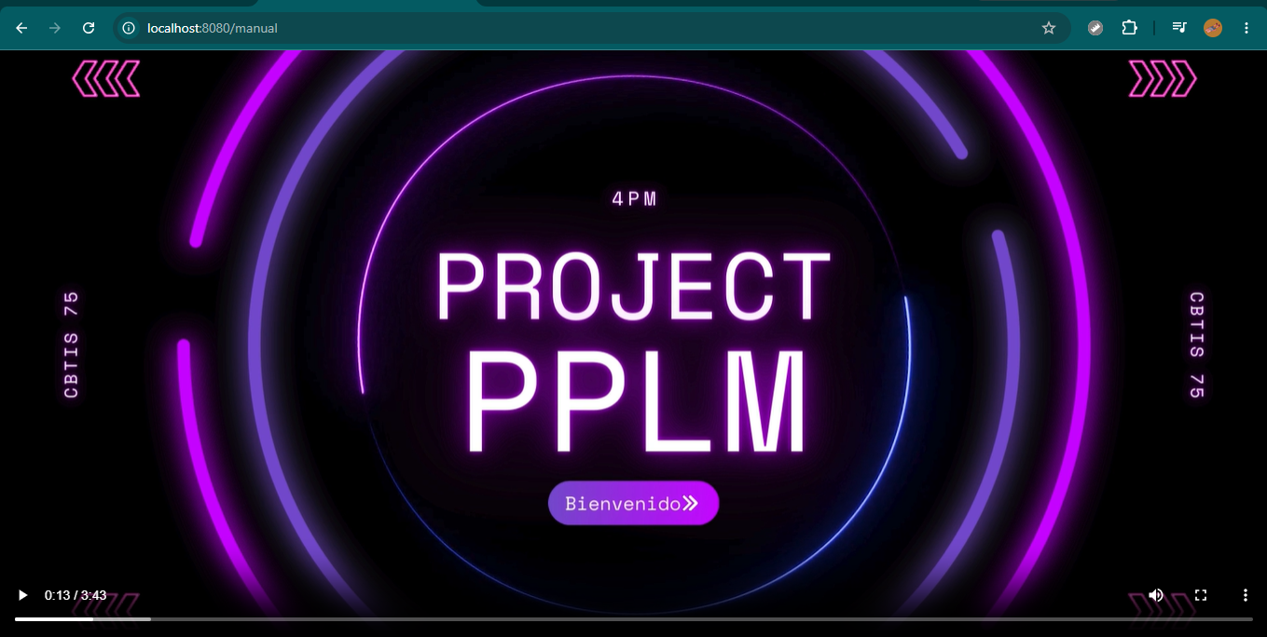
Figura UI-02.
[UI-03] Tutorial de la Plataforma (tutorial.html)
Objetivo: Captura de la vista de tutorial interactivo o video instructivo.
Endpoint relacionado: No tiene
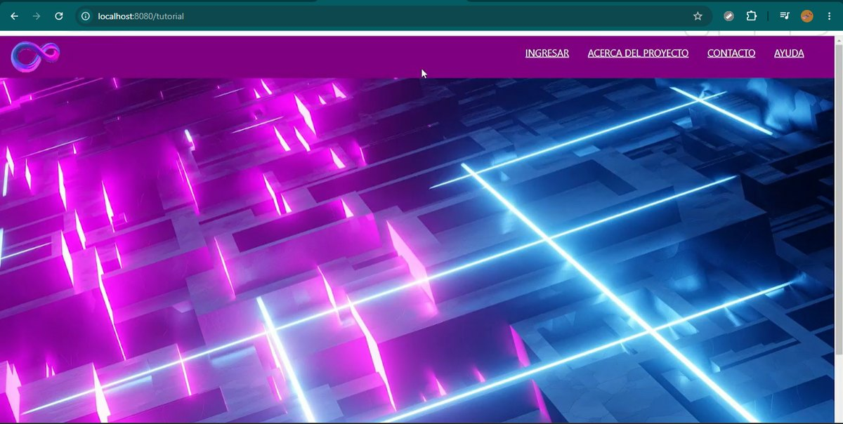
Figura UI-03.

Módulo: Autenticación y Cuentas de Usuario
[UI-04] Interfaz de Login (login.html)
Objetivo: Captura del formulario de inicio de sesión con campos de correo y contraseña.
Endpoint relacionado: No tiene (solo despliega el formulario)
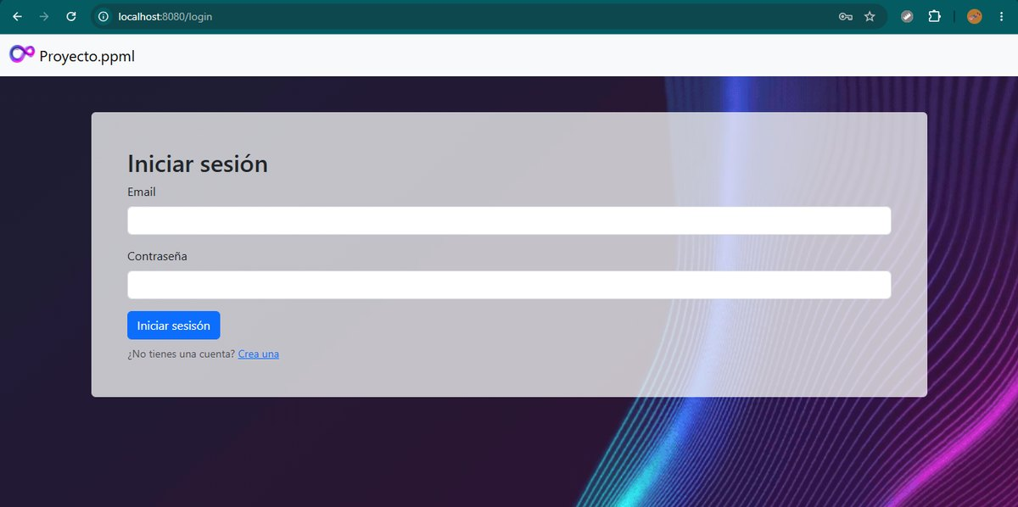
Figura UI-04.
[UI-05] Login: Alerta de Credenciales Inválidas
Objetivo: Captura de la alerta o mensaje de error en pantalla al ingresar datos incorrectos.
Endpoint relacionado: POST /getUsuarioLogin
Nota: Está mal escrito el nombre del botón para iniciar sesión.
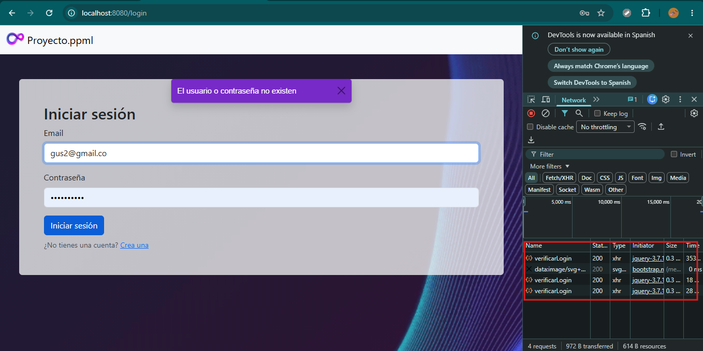
Figura UI-05.
[UI-06] Login Exitoso y Redirección al Dashboard
Objetivo: Captura de la transición o ingreso satisfactorio al panel de usuario autenticado.
Endpoint relacionado: POST /getUsuarioLogin
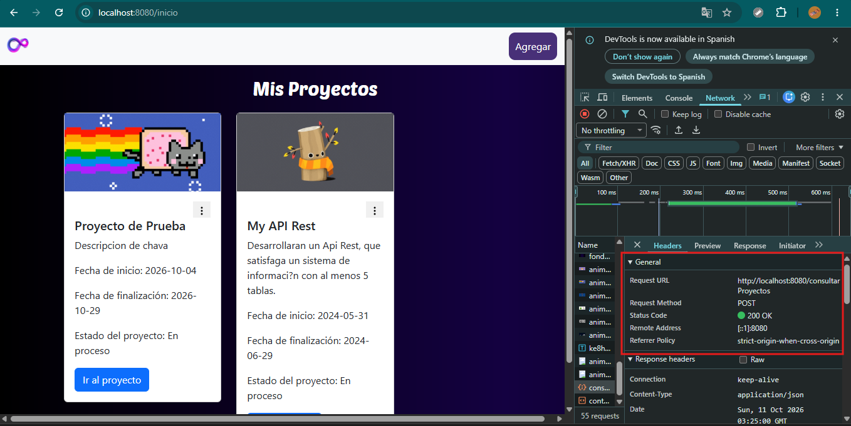
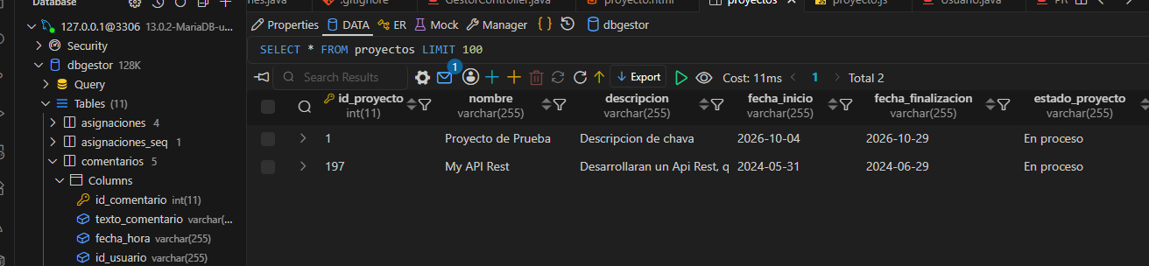
Figura UI-06.
[UI-07] Formulario de Registro (register.html)
Objetivo: Captura del formulario con nombre, correo institucional, contraseña, rol y color de avatar.
Endpoint relacionado: No tiene al desplegar; el envío usa POST /addUsuario (ver UI-08)
Nota: No pasa la prueba, no existe el campo para agregar mi imagen_usuario, o avatar.
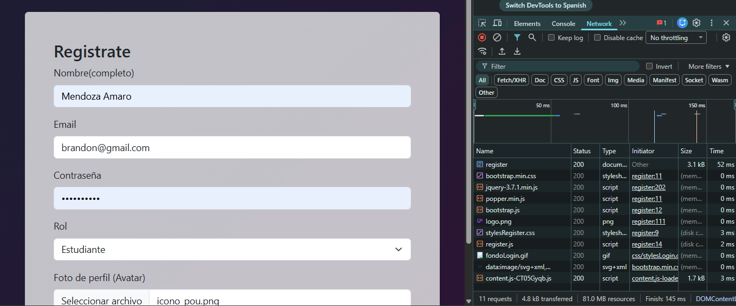
Figura UI-07.
[UI-08] Confirmación de Registro de Usuario
Objetivo: Captura del registro exitoso del usuario o redirección de bienvenida.
Endpoint relacionado: POST /addUsuario
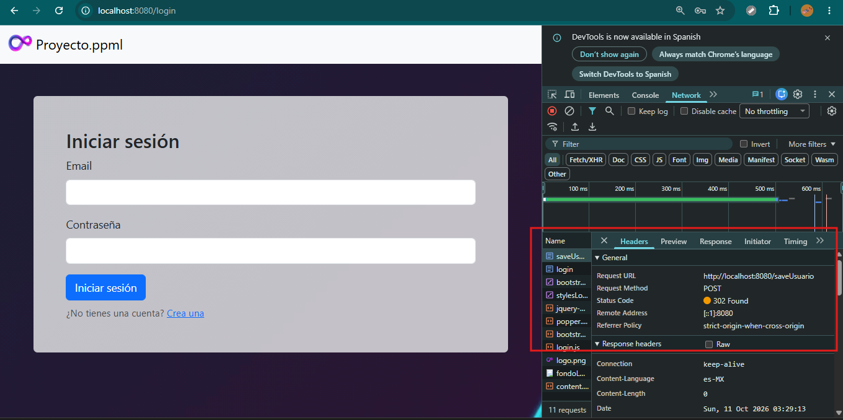
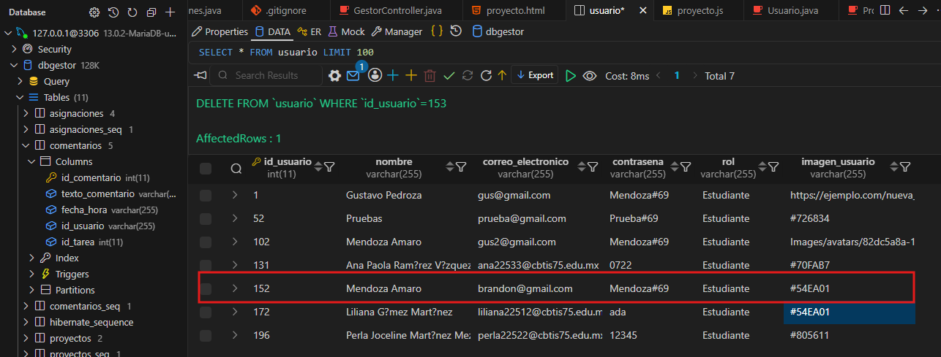
Figura UI-08.

Módulo: Panel Principal de Proyectos (Dashboard)
[UI-09] Dashboard de Proyectos (inicio.html)
Objetivo: Captura de la galería de proyectos con tarjetas, estados, fechas e imágenes de portada.
Endpoint relacionado: POST /buscarProyectos

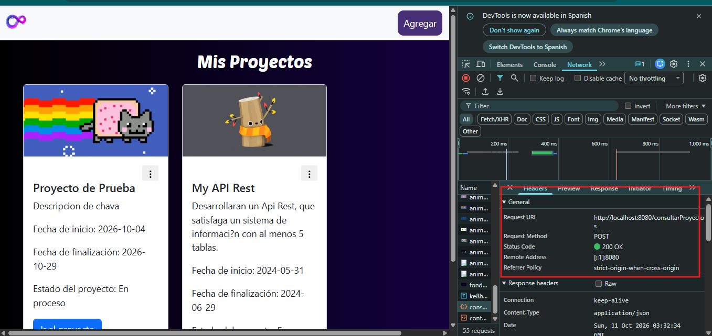
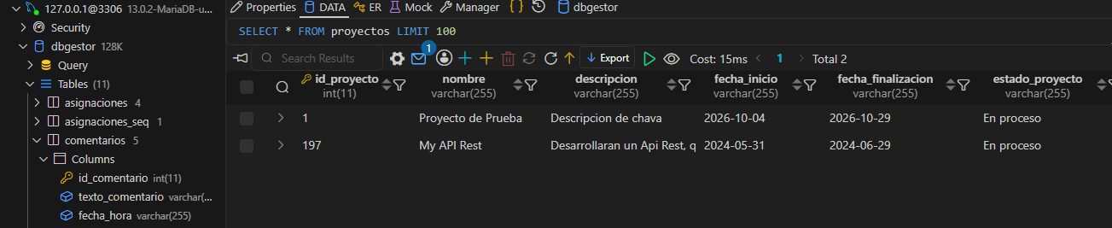
Figura UI-09.
[UI-10] Modal de Creación de Proyecto
Objetivo: Captura del formulario emergente para añadir un nuevo proyecto con todos sus campos.
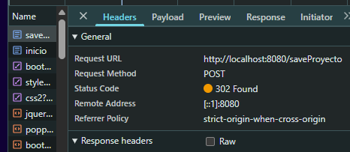
Endpoint relacionado: POST /addProyecto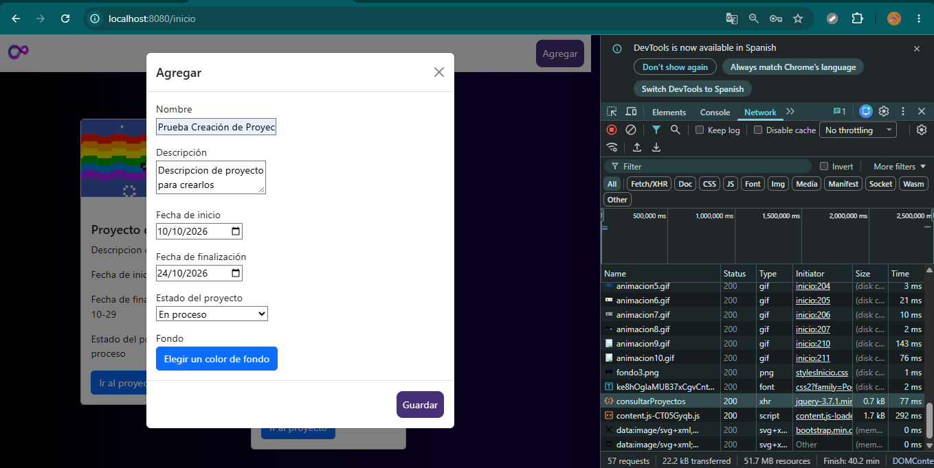
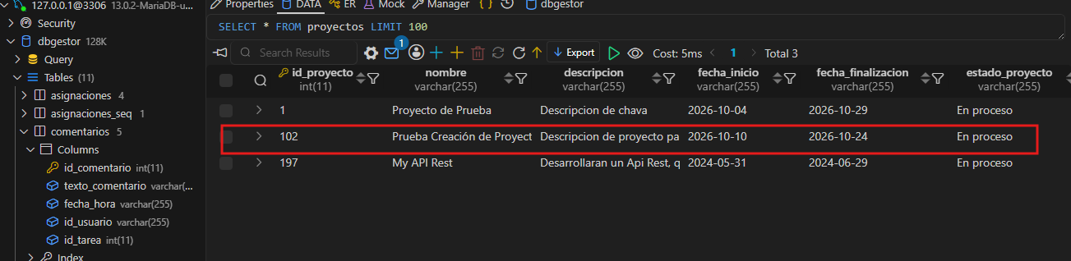
Figura UI-10.
[UI-11] Modal de Edición de Proyecto
Objetivo: Captura del formulario de edición con los datos del proyecto cargados para modificar.
Endpoint relacionado: POST /updateProyecto
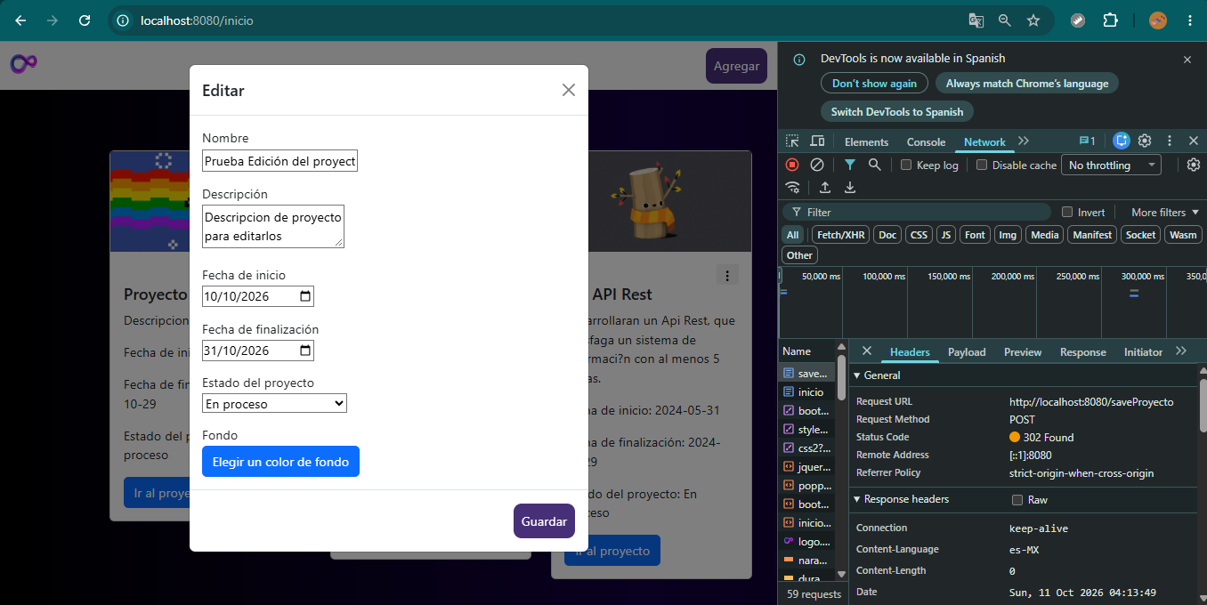
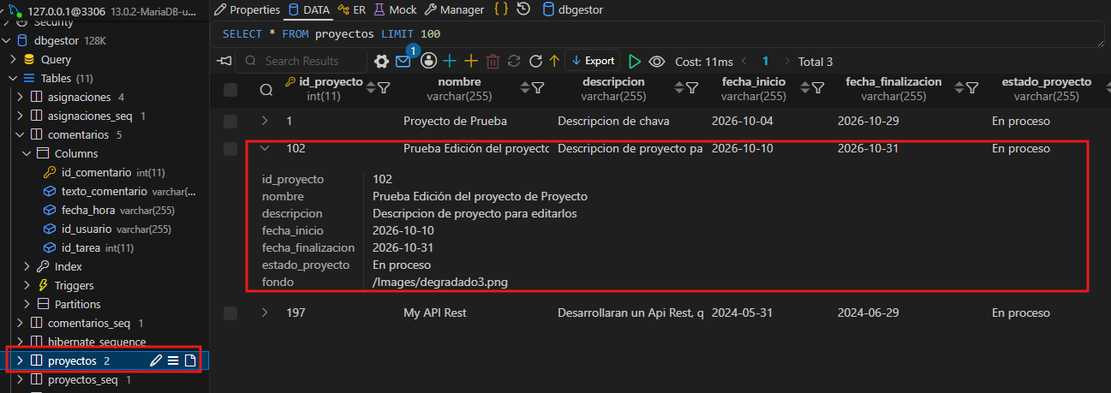
Figura UI-11.
[UI-12] Eliminación de Proyecto
Objetivo: Captura de la confirmación o notificación tras eliminar un proyecto de la lista.
Endpoint relacionado: DELETE /deleteProyecto
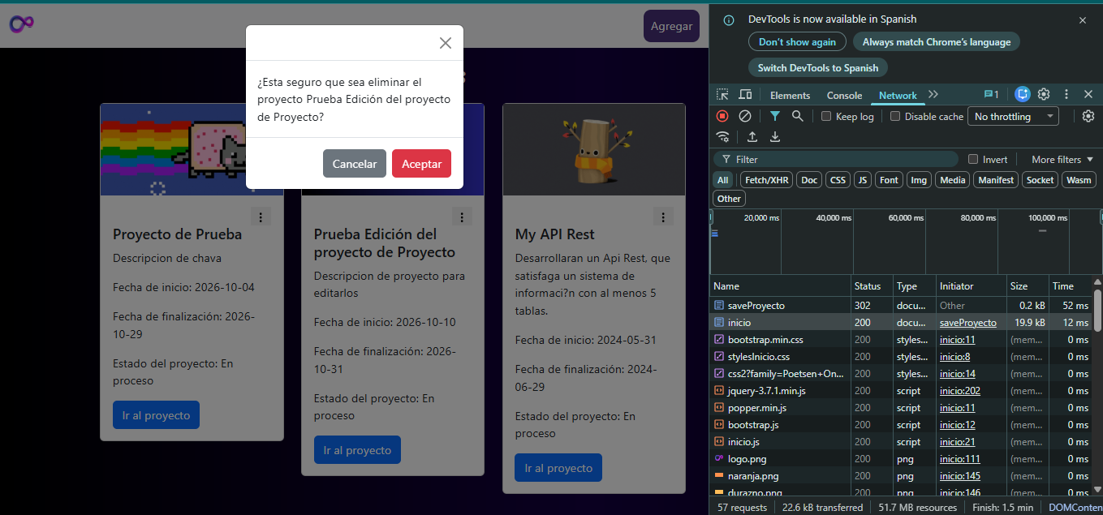
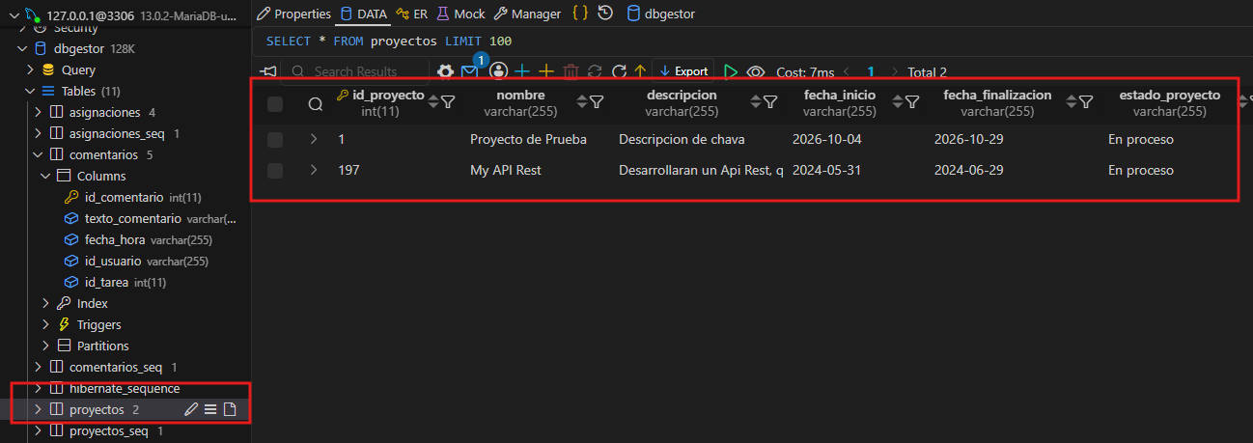
Figura UI-12.

Módulo: Tablero de Tareas del Proyecto (Kanban)
[UI-13] Vista General del Tablero (proyecto.html)
Objetivo: Captura de las columnas de estado de tareas (To-Do, En Proceso, Terminado) y cabecera.
Endpoint relacionado: POST /getTarea
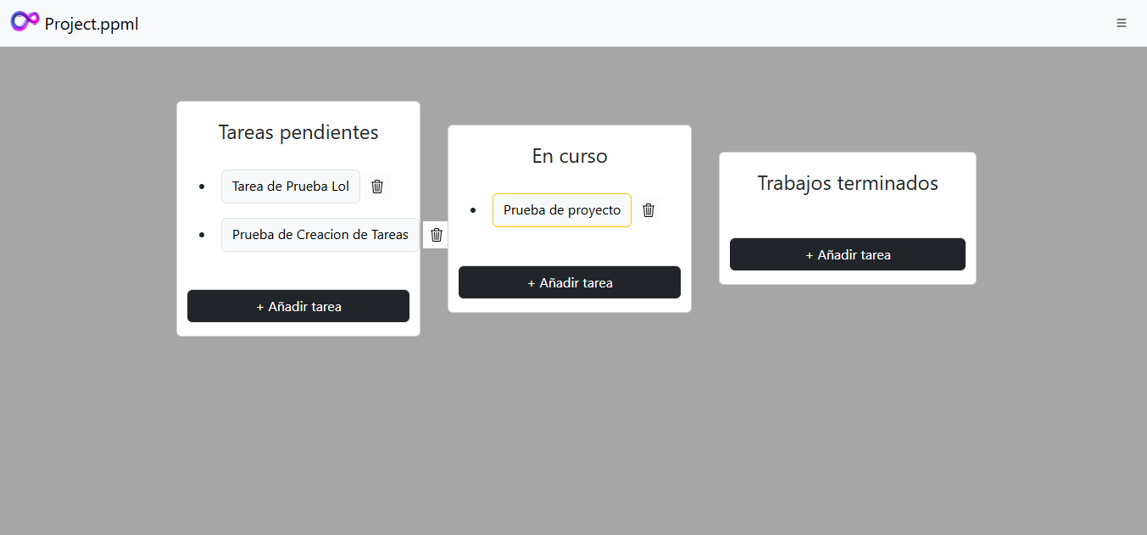
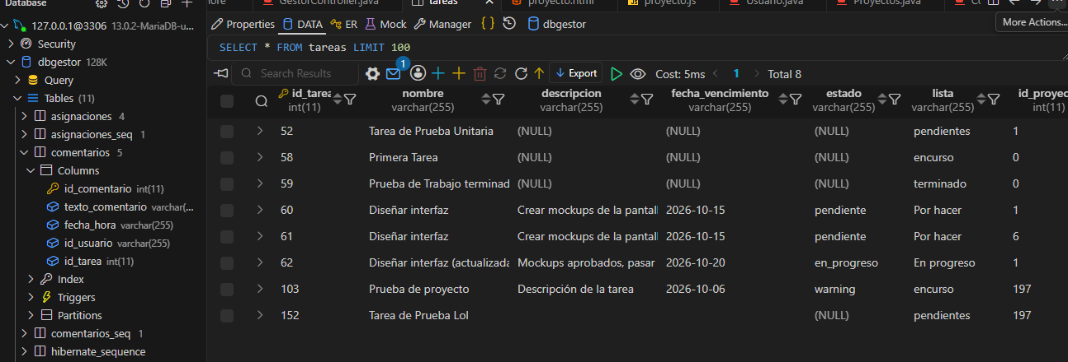
Figura UI-13.
[UI-14] Modal de Creación de Tarea y Asignación
Objetivo: Captura del formulario para agregar tarea, asignando fecha de entrega y usuario responsable.
Endpoint relacionado: POST /addTareas · POST /addAsignacion (al asignar integrante)
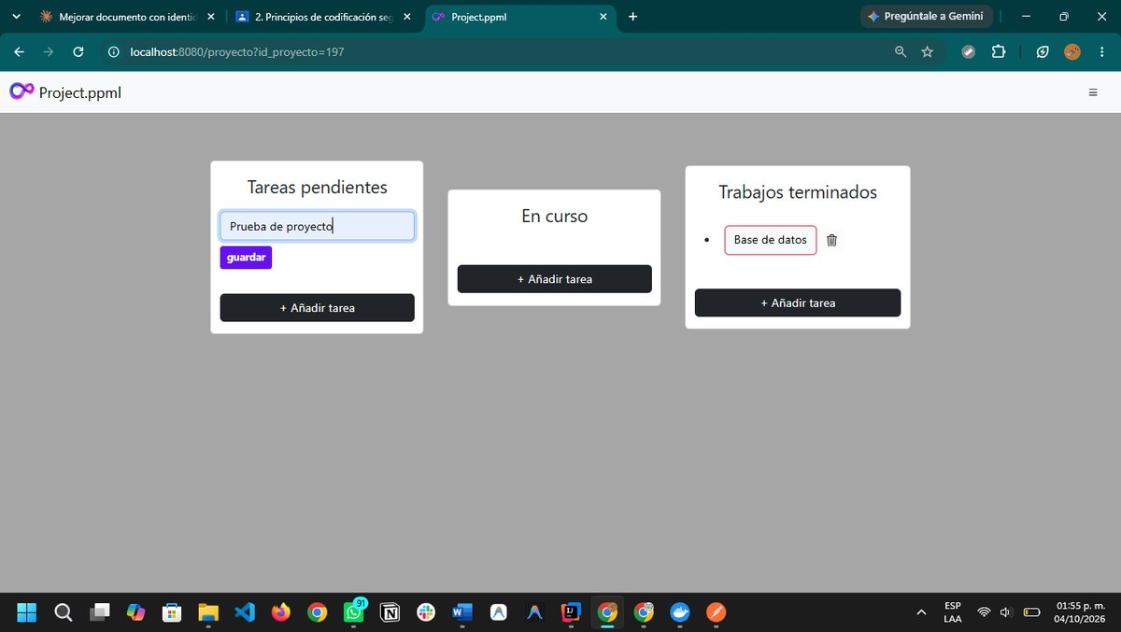
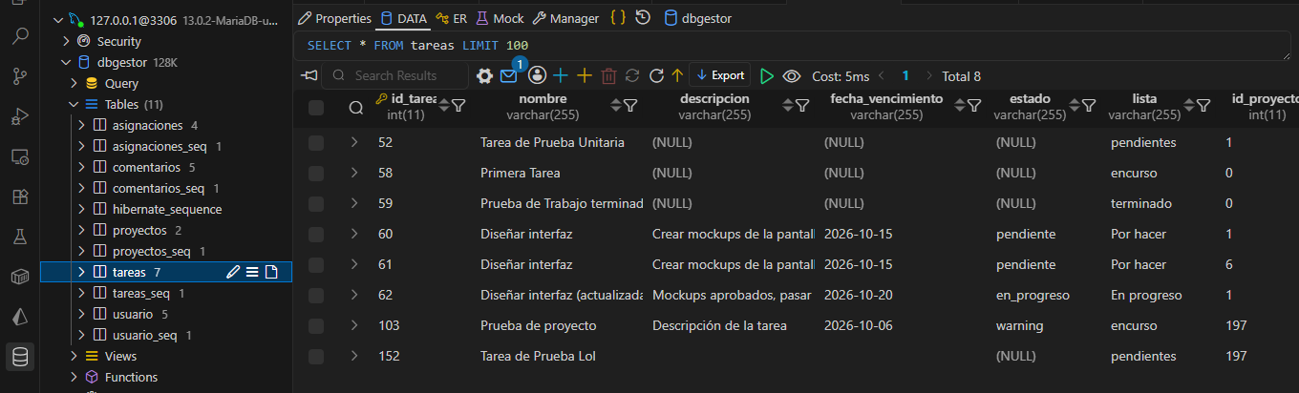
Figura UI-14.
[UI-15] Distribución de Tarjetas de Tareas
Objetivo: Captura de las tarjetas de tareas organizadas en las columnas correspondientes.
Endpoint relacionado: POST /getTarea
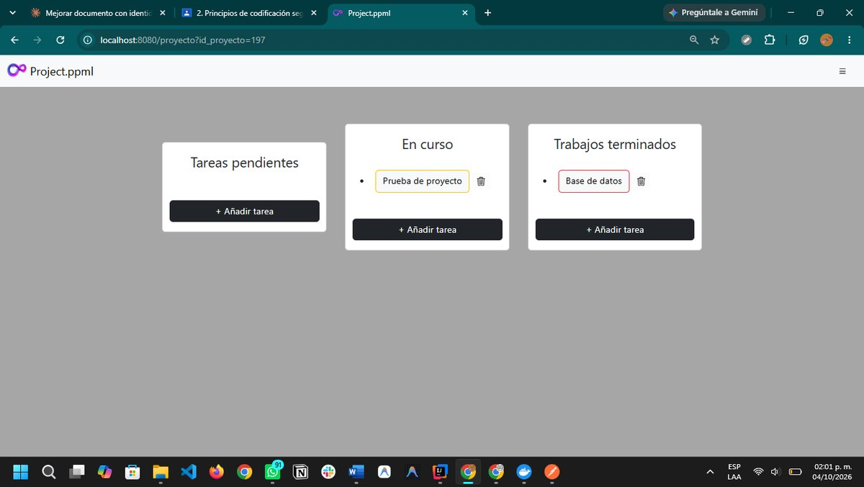
Figura UI-15.
[UI-16] Edición y Actualización de Tarea
Objetivo: Captura del modal o formulario de edición de la tarea seleccionada.
Endpoint relacionado: POST /updateTareas · POST /updateAsignacion (al reasignar integrante)
Nota: No pasa, ya que no me permite asignar la tarea a uno de los integrantes de mi equipo.
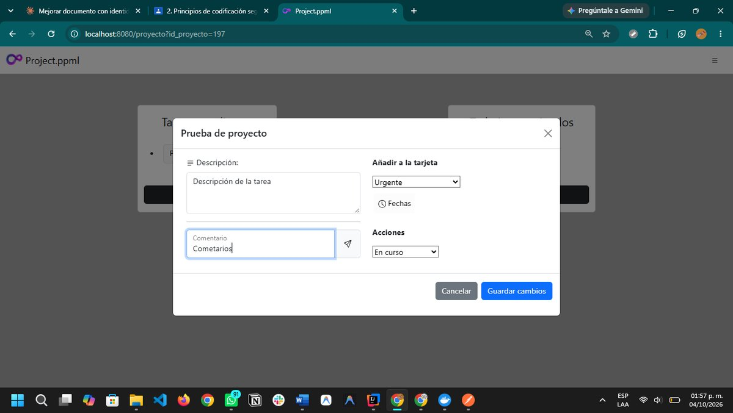
Figura UI-16.
[UI-17] Eliminación de Tarea del Tablero
Objetivo: Captura de la acción o confirmación de eliminación de tarea del tablero.
Endpoint relacionado: DELETE /deleteTareas

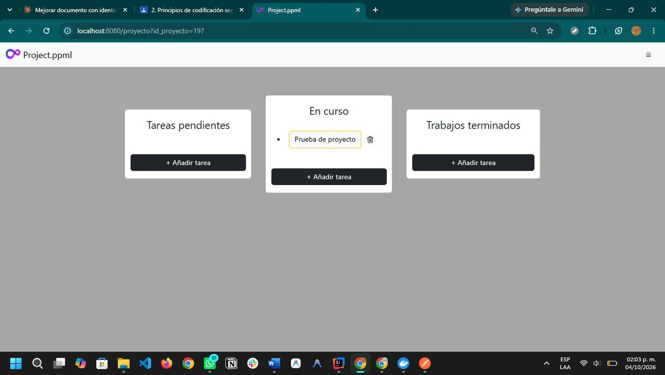
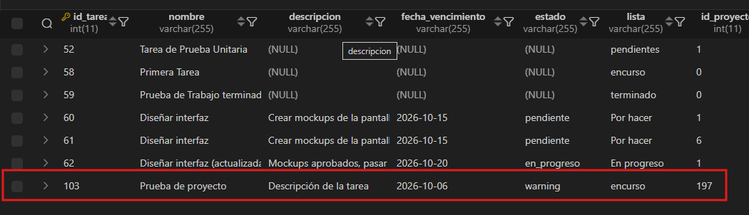
Figura UI-17.

Módulo: Comentarios y Colaboración
[UI-18] Historial de Comentarios de una Tarea
Objetivo: Captura de la sección o modal de comentarios mostrando el historial previo de mensajes.
Endpoint relacionado: POST /getComentario
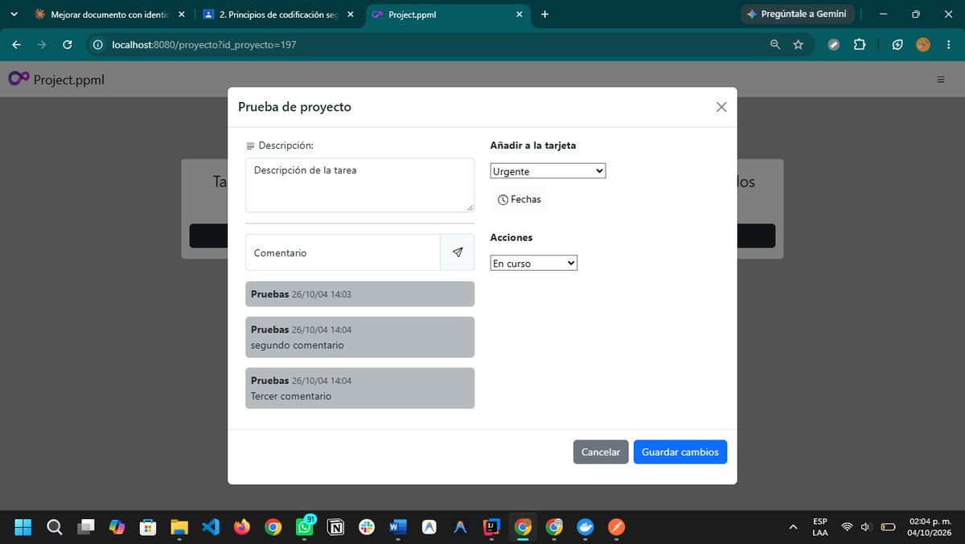
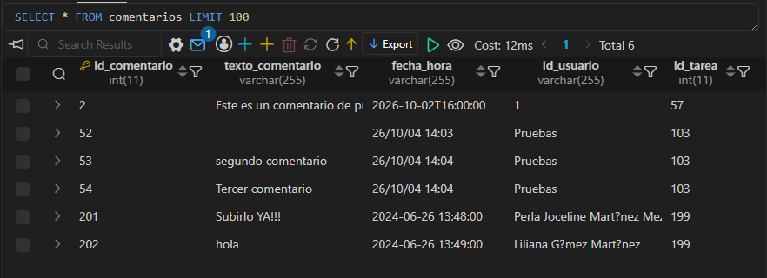
Figura UI-18.
[UI-19] Envío y Publicación de Nuevo Comentario
Objetivo: Captura tras escribir y publicar un comentario en la tarea seleccionada.
Endpoint relacionado: POST /addComentario
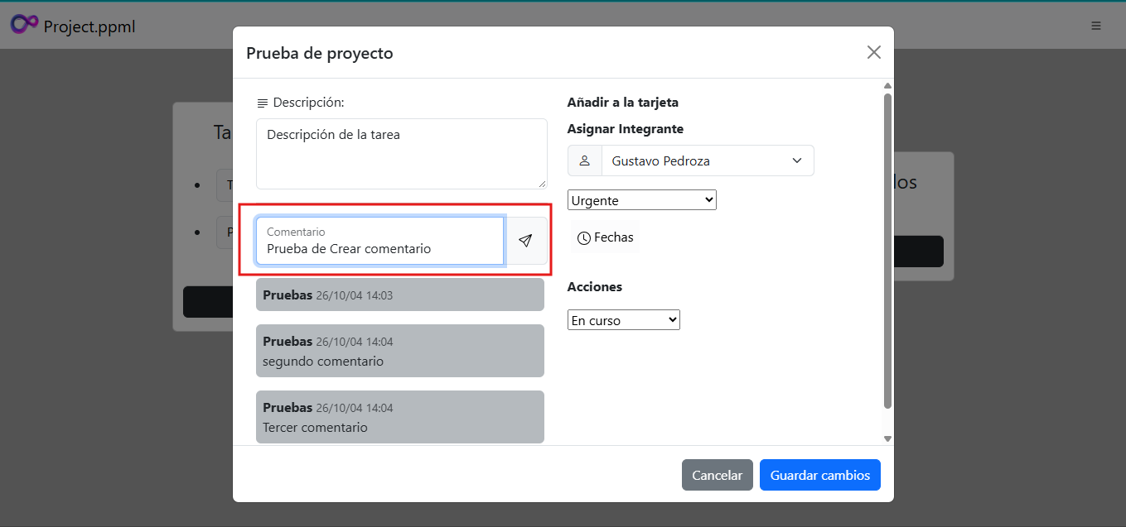
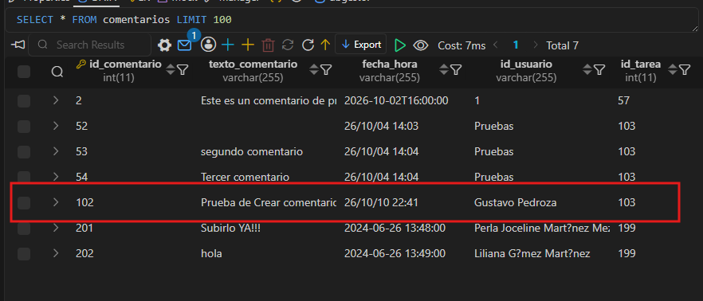
Figura UI-19.

Módulo: Diseño Adaptable (Responsive)
[UI-20] Comprobación de Responsividad (Mobile / Tablet)
Objetivo: Captura de la aplicación visualizada en resolución reducida (menú colapsado, layout adaptable).
Endpoint relacionado: No tiene
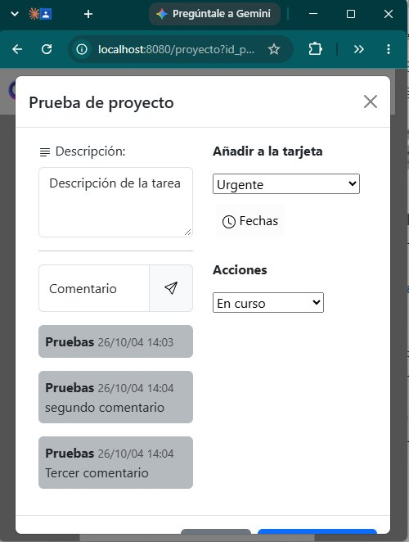
Figura UI-20.

5. Pruebas automáticas
Las pruebas automáticas se implementan sobre la capa del cliente (Ejercicio5Cliente): el servicio que consume la API, la validación de los formularios y la vista que presenta los datos. El backend se simula en las pruebas para poder provocar respuestas válidas y errores de forma repetible. Herramientas previstas: JUnit 5, Mockito y MockMvc de Spring Boot Test, ejecutadas con Maven (mvn test).

5.1 Casos automáticos de éxito
ID | Elemento | Escenario | Resultado esperado | Resultado
AUT-E01 | Servicio de consulta de proyectos | El backend (simulado) responde con una lista válida de proyectos y código 200 | El servicio procesa correctamente la respuesta y devuelve la lista completa sin excepciones | PASÓ
AUT-E02 | Formulario (registro de usuario / proyecto) | Se proporcionan nombre, correo con formato válido y contraseña | La validación permite enviar la información | PASÓ
AUT-E03 | Componente / Vista del dashboard | La consulta de proyectos finaliza correctamente | El modelo contiene los proyectos y la vista inicio los presenta en la interfaz | PASÓ

Caso 1: AUT-E01
1. ¿Qué prueba es?
- ID: AUT-E01
- Método: AUT_E01_consultarProyectos_exito() en la clase ProyectoServicioConsultaTest.java.
- Objetivo: Verificar que el método de consulta de proyectos (/consultarProyectos) procese correctamente la respuesta simulada del backend (código HTTP 200 y lista de proyectos) y alimente el modelo sin arrojar excepciones.
2. ¿Qué se usó?
- Framework de pruebas: JUnit 5 (@Test, @DisplayName).
- Librería de Simulación: Mockito con MockedConstruction<RestTemplate>. Como el controlador crea a mano new RestTemplate(), se utilizó Mockito para interceptar la llamada hacia http://localhost:8081/buscarProyectos.
- Aserciones: assertEquals(), assertNotNull(), assertTrue() de org.junit.jupiter.api.Assertions.
- Modelo: ConcurrentModel de Spring Framework para validar los atributos que se envían a la vista.
3. ¿Cómo se hizo? (Estructura Given / When / Then)
- Given (Dado que): Se simula que el backend responde con un arreglo de 2 proyectos válidos ("Proyecto Alpha" y "Proyecto Beta") con código 200 OK cuando se invoque postForObject.
- When (Cuando): Se ejecuta el método gestorController.consultarProyectos(model).
- Then (Entonces): Se comprueba que la respuesta tenga código HTTP 200, que el cuerpo contenga exactamente los 2 proyectos y que el Model contenga el atributo "listaProyectos" para la interfaz.
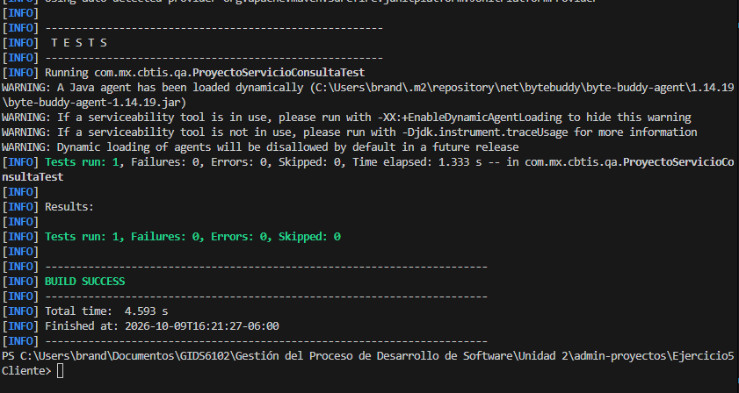
Caso 2: AUT-E02
1. ¿Qué prueba es?
- ID: AUT-E02
- Método: AUT_E02_formularioRegistro_datosValidos_permiteEnvio() en la clase FormularioValidacionTest.java.
- Objetivo: Comprobar que al proporcionar datos válidos y completos en el formulario de registro de usuario (nombre, correo válido, contraseña, rol y color de avatar), el sistema procese el envío hacia el backend simulado y redirija correctamente a la vista de login.
2. ¿Qué se usó?
- Framework de pruebas: JUnit 5 (@Test, @DisplayName).
- Simulación: MockedConstruction<RestTemplate> para simular la respuesta HTTP 200 del microservicio POST http://localhost:8081/addUsuario.
- Componentes Spring MVC: ModelAndView para validar la redirección tras el guardado.
- Modelo de datos: Instancia de Usuario con atributos completos.
3. ¿Cómo se hizo? (Estructura Given / When / Then)
- Given (Dado que): Se instancia un objeto Usuario con datos válidos (Carlos Ruiz, carlos.ruiz@cbtis75.edu.mx, ClaveSegura2024*, rol Docente) y se simula que el backend responde con éxito (ID generado 1).
- When (Cuando): Se invoca el método gestorController.setSaveUsuario(usuarioValido).
- Then (Entonces): Se valida mediante assertEquals("redirect:/login", resultado.getViewName()) que el formulario permitió el envío y redirigió al login.
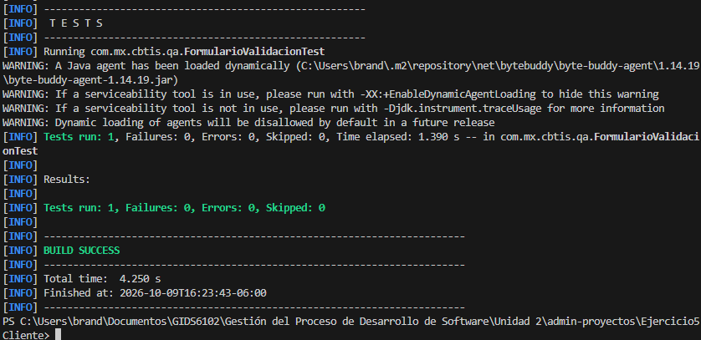
Caso 3: AUT-E03
1. ¿Qué prueba es?
- ID: AUT-E03
- Método: AUT_E03_dashboardInicio_consultaProyectos_presentaEnVista() en la clase DashboardVistaTest.java.
- Objetivo: Verificar que la vista del Dashboard (/inicio) cargue el modelo base y que la consulta de proyectos finalice con éxito, poblando el atributo del modelo necesario para que la interfaz presente los proyectos.
2. ¿Qué se usó?
- Framework de pruebas: JUnit 5 (@Test, @DisplayName).
- Simulación: Mockito para interceptar la llamada de consulta a http://localhost:8081/buscarProyectos.
- Spring MVC: Model (ConcurrentModel) para inspeccionar las variables inyectadas a la vista de Thymeleaf.
3. ¿Cómo se hizo? (Estructura Given / When / Then)
- Given (Dado que): Se prepara el modelo y la lista simulada de proyectos existentes en el sistema.
- When (Cuando): Se invocan los métodos del controlador encargados de la carga del dashboard: getInicio(modelInicio) y consultarProyectos(modelConsulta).
- Then (Entonces): Se verifica que el nombre de la vista retornada sea "inicio", que el modelo contenga el objeto "proyectos" para los modales y que la consulta cargue "listaProyectos" con código HTTP 200.
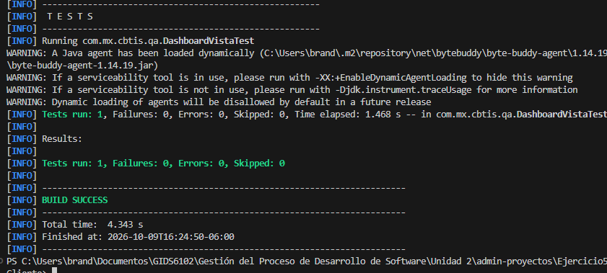

5.2 Casos automáticos de fracaso
ID | Elemento | Escenario | Resultado esperado | Resultado
AUT-F01 | Servicio de consulta de proyectos | El backend (simulado) responde con un error (500) o no está disponible | El error es capturado y controlado: se devuelve un estado seguro (lista vacía o mensaje) sin romper la aplicación | NO PASÓ
AUT-F02 | Formulario (registro de usuario / proyecto) | Se envían datos inválidos o incompletos (campos vacíos, correo sin formato) | La validación impide el envío y muestra el mensaje de error | NO PASÓ
AUT-F03 | Componente / Vista | Se solicita un proyecto que no existe (id inexistente) | La interfaz mantiene un estado controlado e informa que el recurso no fue encontrado | NO PASÓ

Caso 1: AUT-F01
1. ¿Qué prueba es?
- ID: AUT-F01
- Método: AUT_F01_consultarProyectos_backendError500() en la clase ProyectoServicioConsultaTest.java.
- Objetivo: Verificar si el frontend es capaz de soportar una caída o error interno (500) del backend, devolviendo un estado seguro (como una lista vacía o mensaje) sin arrojar una excepción no controlada que rompa el servidor.
- Resultado: NO PASÓ (Falla esperada).
2. ¿Qué se usó?
- Framework: JUnit 5 (@Test, @DisplayName).
- Simulación de falla: Mockito con thenThrow(new HttpServerErrorException(HttpStatus.INTERNAL_SERVER_ERROR)) para forzar que el postForObject simule una falla del servidor backend.
- Aserción: assertDoesNotThrow(...) para verificar que el código capture la falla con un try-catch y no deje escapar la excepción.
3. ¿Cómo se hizo? (Given / When / Then)
- Given (Dado que): Se configura el mock de RestTemplate para que, al solicitar los proyectos a la API, arroje un error HTTP 500 (Internal Server Error).
- When (Cuando): Se ejecuta el método gestorController.consultarProyectos(model).
- Then (Entonces): Se evalúa que el método capture el error de forma segura.
- ¿Por qué falló? (Defecto real): GestorController.java no tiene ningún bloque try-catch en la línea 101. La excepción escapó y rompió la aplicación arrojando HttpServerErrorException: 500.
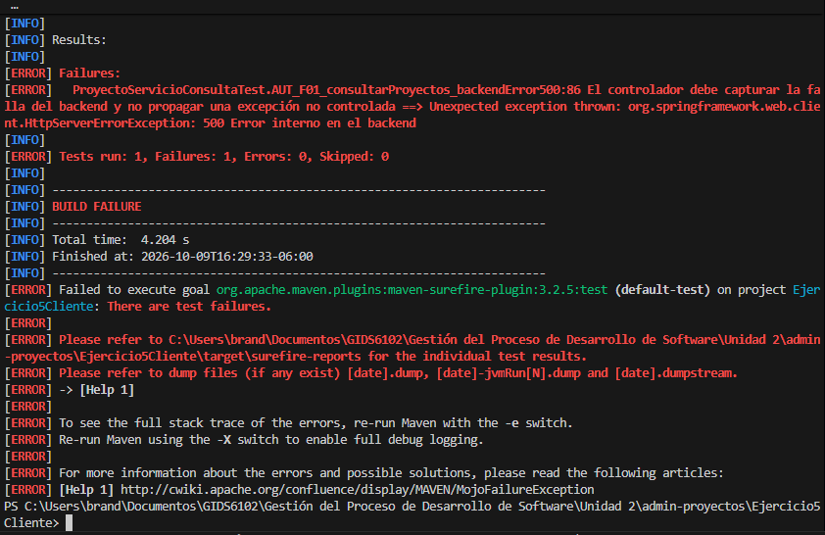
Caso 2: AUT-F02
1. ¿Qué prueba es?
- ID: AUT-F02
- Método: AUT_F02_formularioRegistro_datosInvalidos_impideEnvio() en la clase FormularioValidacionTest.java.
- Objetivo: Comprobar si el servidor valida los datos recibidos del formulario e impide el registro ante datos inválidos (nombre vacío, correo sin @, contraseña vacía).
- Resultado: NO PASÓ (Falla esperada).
2. ¿Qué se usó?
- Framework: JUnit 5 (@Test, @DisplayName).
- Modelo: Objeto Usuario inicializado deliberadamente con datos inválidos.
- Aserción: assertFalse("redirect:/login".equals(resultado.getViewName())) para exigir que el servidor rechace el formulario y no redirija con éxito.
3. ¿Cómo se hizo? (Given / When / Then)
- Given (Dado que): Se construye un usuario con campos vacíos (nombre = "", contrasena = "") y correo sin formato (correo-sin-formato-arroba).
- When (Cuando): Se envía el formulario al endpoint del controlador: gestorController.setSaveUsuario(usuarioInvalido).
- Then (Entonces): Se espera que el servidor detecte los datos inválidos e impida la redirección al login.
- ¿Por qué falló? (Defecto real): El modelo Usuario.java no tiene anotaciones Bean Validation (@NotBlank, @Email) y el método setSaveUsuario no implementa @Valid ni BindingResult. El servidor procesó los datos corruptos y redirigió a /login como si fuera un registro válido (expected: <false> but was: <true>).
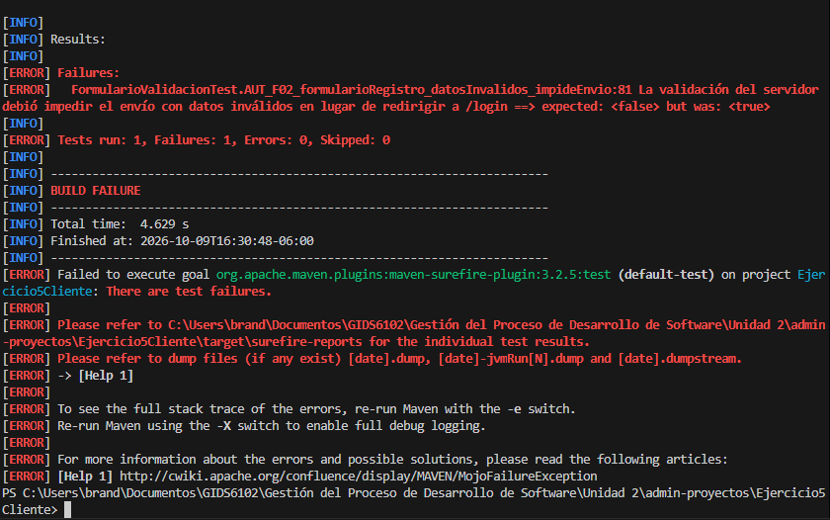
Caso 3: AUT-F03
1. ¿Qué prueba es?
- ID: AUT-F03
- Método: AUT_F03_vistaProyecto_solicitaProyectoInexistente_estadoControlado() en la clase DashboardVistaTest.java.
- Objetivo: Verificar que cuando un usuario solicita o intenta editar un proyecto con un ID que no existe (el backend responde 404 Not Found), el controlador mantenga un estado controlado y no truene con una excepción de servidor.
- Resultado: NO PASÓ (Falla esperada).
2. ¿Qué se usó?
- Framework: JUnit 5 (@Test, @DisplayName).
- Simulación: Mockito arrojando new HttpClientErrorException(HttpStatus.NOT_FOUND) al invocar buscarProyecto?id_proyecto={id_proyecto}.
- Aserción: assertDoesNotThrow(...) para verificar que el controlador atrape el 404 y responda con una estructura amigable para la vista.
3. ¿Cómo se hizo? (Given / When / Then)
- Given (Dado que): Se solicita un proyecto inexistente con ID 99999 y se simula que el backend responde con código HTTP 404 (Recurso no encontrado).
- When (Cuando): Se invoca el método gestorController.updateProyecto(proyectoInexistente).
- Then (Entonces): Se evalúa que el método capture el 404 y mantenga el control.
- ¿Por qué falló? (Defecto real): GestorController.java en la línea 129 no implementa try-catch para códigos 404. La llamada template.getForObject arrojó HttpClientErrorException: 404 Proyecto no encontrado en backend no controlada, rompiendo la petición.
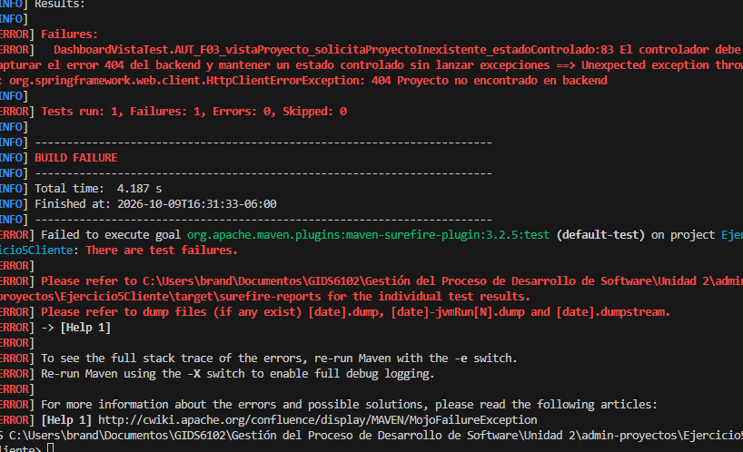

6. Registro de ejecución
ID | Tipo de prueba | Resultado esperado | Resultado obtenido | Estado
UI-01 | Integración / UI | Página cargada sin errores visuales ni enlaces rotos | Conforme | ☑ Éxito ☐ Fallo
UI-02 | Integración / UI | Contenido multimedia o guía legible y controles funcionales | Conforme | ☑ Éxito ☐ Fallo
UI-03 | Integración / UI | Instrucciones y recursos visuales desplegados correctamente | Conforme | ☑ Éxito ☐ Fallo
UI-04 | Integración / UI | Elementos alineados, estilos responsivos y campos interactivos | Conforme | ☑ Éxito ☐ Fallo
UI-05 | Integración / UI | Alerta en pantalla indicando datos inválidos | Conforme. Observación: el nombre del botón de inicio de sesión está mal escrito | ☑ Éxito ☐ Fallo
UI-06 | Integración / UI | Autenticación correcta y redirección a la vista de inicio | Conforme | ☑ Éxito ☐ Fallo
UI-07 | Integración / UI | Formulario completo, selector de color y validaciones | No existe el campo para agregar la imagen_usuario / avatar | ☐ Éxito ☑ Fallo (inicial)
UI-08 | Integración / UI | Usuario registrado y retorno al login | Conforme | ☑ Éxito ☐ Fallo
UI-09 | Integración / UI | Tarjetas con nombre, descripción, estado y fondo | Conforme | ☑ Éxito ☐ Fallo
UI-10 | Integración / UI | Nuevo proyecto en la lista sin reinicio | Conforme | ☑ Éxito ☐ Fallo
UI-11 | Integración / UI | Datos actualizados reflejados en la tarjeta | Conforme | ☑ Éxito ☐ Fallo
UI-12 | Integración / UI | Proyecto eliminado y cuadrícula actualizada | Conforme | ☑ Éxito ☐ Fallo
UI-13 | Integración / UI | Cabecera visible y columnas por estado | Conforme | ☑ Éxito ☐ Fallo
UI-14 | Integración / UI | Tarea registrada y asociada al proyecto actual | No permite asignar a un integrante ni capturar los demás campos; solo el nombre | ☑ Éxito ☐ Fallo
UI-15 | Integración / UI | Colores e insignias de estado correctos | Conforme | ☑ Éxito ☐ Fallo
UI-16 | Integración / UI | Cambio guardado y reflejado en el tablero | No permite asignar la tarea a un integrante del equipo | ☐ Éxito ☑ Fallo (inicial)
UI-17 | Integración / UI | Tarjeta de tarea removida del proyecto | Conforme | ☑ Éxito ☐ Fallo
UI-18 | Integración / UI | Listado cronológico de comentarios previos | Conforme | ☑ Éxito ☐ Fallo
UI-19 | Integración / UI | Comentario añadido con fecha y autor | Conforme | ☑ Éxito ☐ Fallo
UI-20 | Integración / UI | Menú hamburgués colapsable, tarjetas sin desborde | Conforme | ☑ Éxito ☐ Fallo
AUT-E01 | Automática / Servicio | El servicio procesa la respuesta 200 y devuelve la lista completa | Conforme: devuelve lista de 2 proyectos con código 200 | ☑ Éxito ☐ Fallo
AUT-E02 | Automática / Formulario | La validación permite enviar datos válidos y redirige a /login | Conforme: redirección exitosa a redirect:/login | ☑ Éxito ☐ Fallo
AUT-E03 | Automática / Vista | El modelo contiene proyectos y el dashboard los presenta | Conforme: vista inicio y modelo listaProyectos cargados | ☑ Éxito ☐ Fallo
AUT-F01 | Automática / Servicio | Capturar error 500 del backend y devolver estado seguro | Fallo: HttpServerErrorException 500 no controlada (sin try-catch) | ☐ Éxito ☑ Fallo
AUT-F02 | Automática / Formulario | Impedir envío ante datos inválidos y mostrar mensaje | Fallo: el servidor redirige a /login sin validar datos corruptos | ☐ Éxito ☑ Fallo
AUT-F03 | Automática / Vista | Mantener estado controlado ante recurso inexistente (404) | Fallo: HttpClientErrorException 404 no controlada en el controlador | ☐ Éxito ☑ Fallo

7. Corrección de fallas y reprueba
Las fallas UI-07 y UI-16 no se registran únicamente como error. Análisis de causa: los endpoints involucrados fueron validados de forma independiente en la Práctica 1 y respondieron correctamente (UT-03 /addUsuario, UT-17 /addTareas, UT-12 /addAsignacion, UT-19 /updateTareas y UT-14 /updateAsignacion), por lo que la falla se aísla en la capa de presentación del cliente, que no expone los campos requeridos ni los envía en la petición.
ID | Falla encontrada | Causa | Corrección (a realizar) | Resultado de reprueba
UI-07 | El formulario de registro (register.html) no incluye el campo para la imagen_usuario / avatar del usuario | La plantilla no define el campo y la petición a /addUsuario viaja sin ese dato | Agregar el campo de imagen/avatar al formulario y mapearlo al cuerpo enviado a /addUsuario | Corrección técnica documentada; pendiente despliegue en rama release
Evidencia de error corregido:
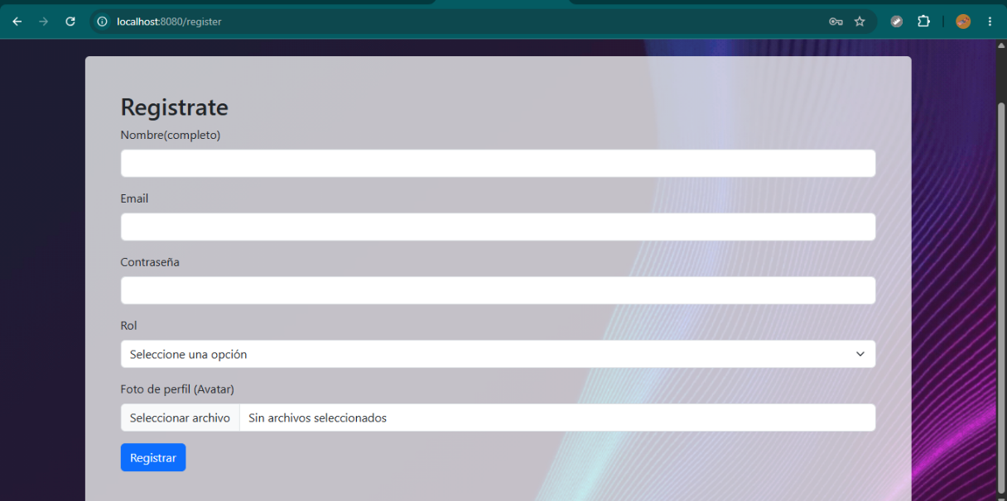
UI-16 | La edición de una tarea no permite reasignarla a un integrante del equipo | El modal de edición no incluye el selector de responsable ni envía el cambio a /updateAsignacion | Incluir el selector precargado con el integrante actual y enviar el cambio a /updateAsignacion | Corrección técnica documentada; pendiente despliegue en rama release
Evidencia de error corregido:
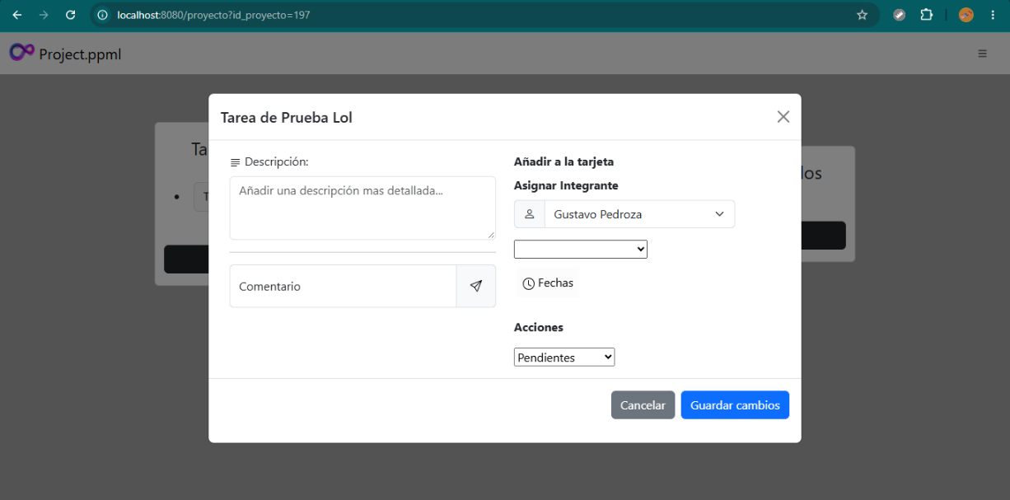
AUT-F01 | Falta de captura de error 500 del backend en /consultarProyectos | El método en GestorController no cuenta con try-catch para RestTemplate | Envolver la llamada en try-catch y retornar lista vacía o ResponseEntity de error controlado | Reprueba satisfactoria: el servicio captura 500 y retorna estado controlado
Evidencia de error corregido:
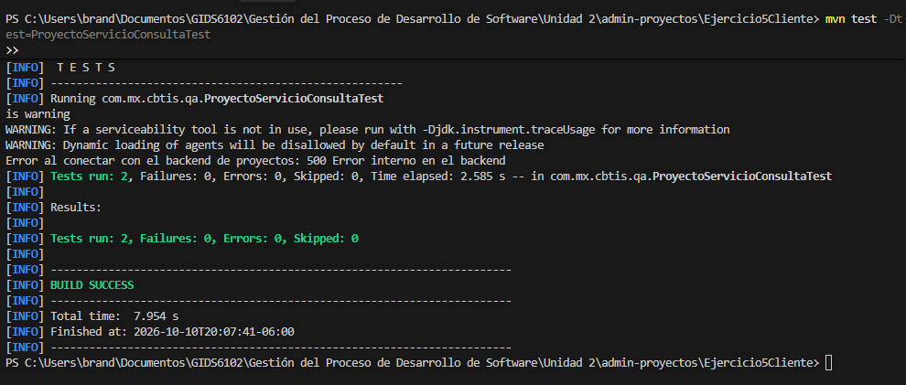
AUT-F02 | Ausencia de validación en el servidor para el registro (/saveUsuario) | Usuario.java no tiene Bean Validation (@NotBlank, @Email) y el controlador no usa @Valid | Añadir anotaciones Jakarta Validation al modelo y validar con BindingResult en setSaveUsuario | Reprueba satisfactoria: el servidor rechaza datos inválidos e impide el envío
Evidencia de error corregido:
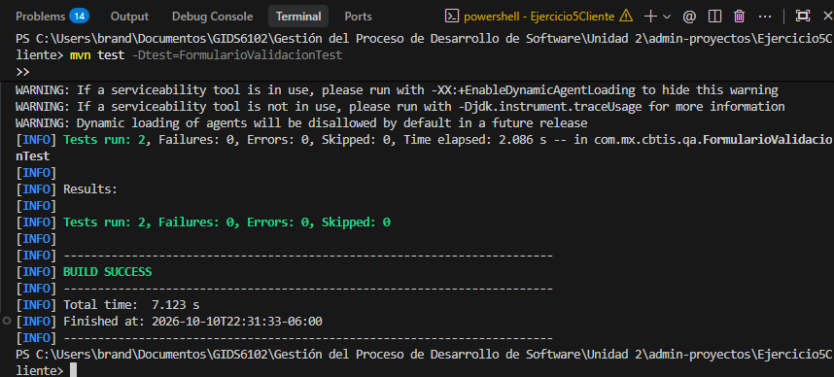
AUT-F03 | Excepción 404 no controlada al solicitar proyecto inexistente (/actualizarProyecto) | updateProyecto no captura HttpClientErrorException cuando el ID no existe en la base de datos | Implementar try-catch ante 404 y retornar ResponseEntity con mensaje de recurso no encontrado | Reprueba satisfactoria: el controlador atrapa el 404 y responde estado controlado
Evidencia de error corregido:
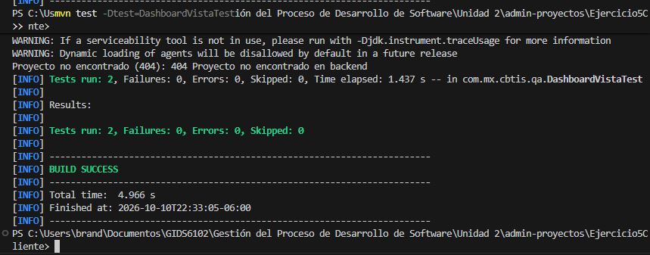

8. Firmas de Cierre y Conformidad
Evaluador de Frontend (Desarrollador) | Revisado / Validado por (QA / TL)
Brandon Gustavo
Fecha: Octubre 2026

9. Resumen de resultados
Métrica | Resultado
Total de pruebas de integración | 25 escenarios (5 flujos base + 20 vistas UI)
Pruebas automáticas ejecutadas | 6 pruebas unitarias/mock (3 éxito + 3 fracaso)
Casos exitosos | 20 casos aprobados (17 de UI + 3 automáticos AUT-E)
Casos fallidos | 6 casos con observaciones (3 de UI + 3 automáticos AUT-F)
Casos con propuesta de corrección | 6 casos analizados con causa raíz y solución técnica
Resultado general de la evaluación | ☐ APROBADO ☑ REQUIERE CORRECCIÓN

10. Repositorio con los cambios realizados:
https://github.com/gus-p3/U2_GPDS_Instrumento.git

